**Конспект игровой деятельности**

**на интерактивной доске**

с детьми подготовительной группы «Золотой ключик»

по теме

**«Звук и буква Н»**

Воспитатель: Суворова

Екатерина Николаевна

Цели и задачи: Закрепить знания детей о звуке и букве Н, продолжать учить определять место звука в слове, составлять предложения и чертить их схему. Развивать мелкую моторику.

Воспитатель: Давайте с вами посмотрим мультфильм про звук Н. И выполним задания гномика.

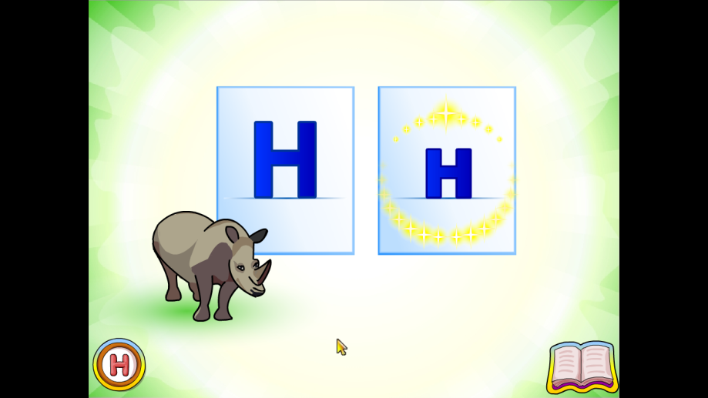 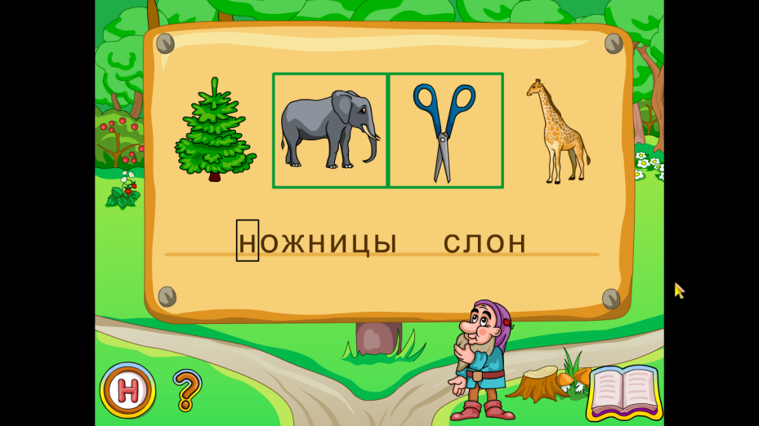

Давайте повторим характеристику звука Н.

А сейчас нужно найти картинки, в которых есть звук Н, и обвести их в синий кружок.

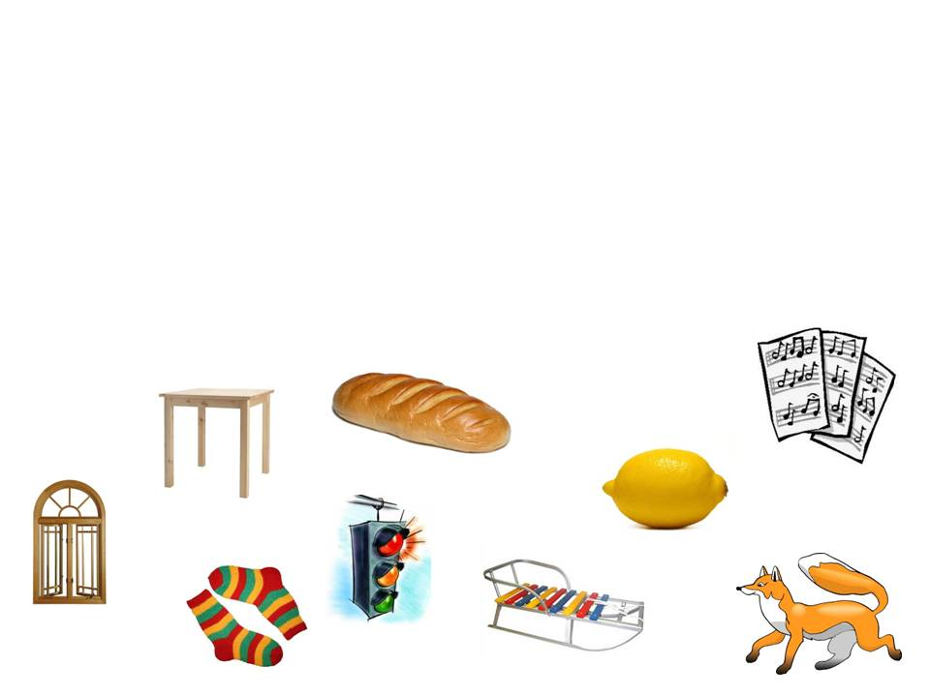

Правильно! Какие картинки обвели? (окно, батон, лимон, ноты, сани, носки)

А какие картинки остались? (лиса, светофор, стол)

Что нарисовано на следующем слайде? Внизу в слове не хватает первой буквы. Кто сможет ее написать? Молодец!

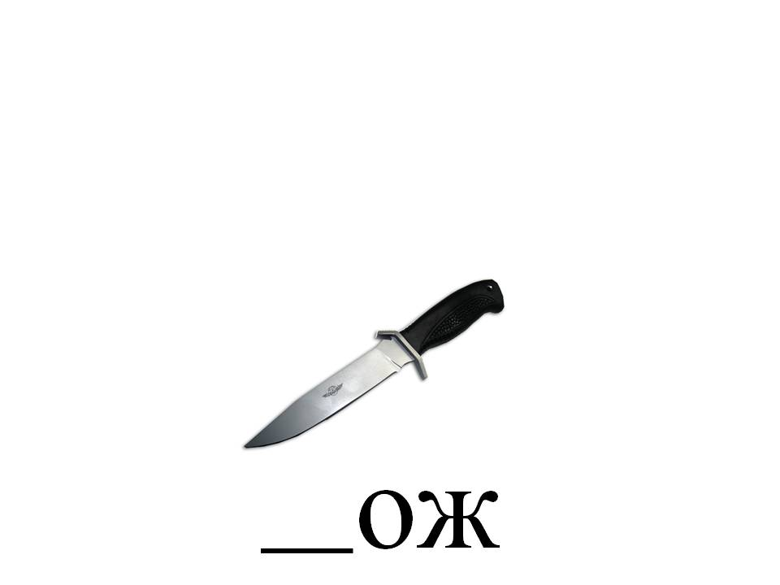

Следующее задание: нужно составить слоги и написать их внизу с помощью маркера.

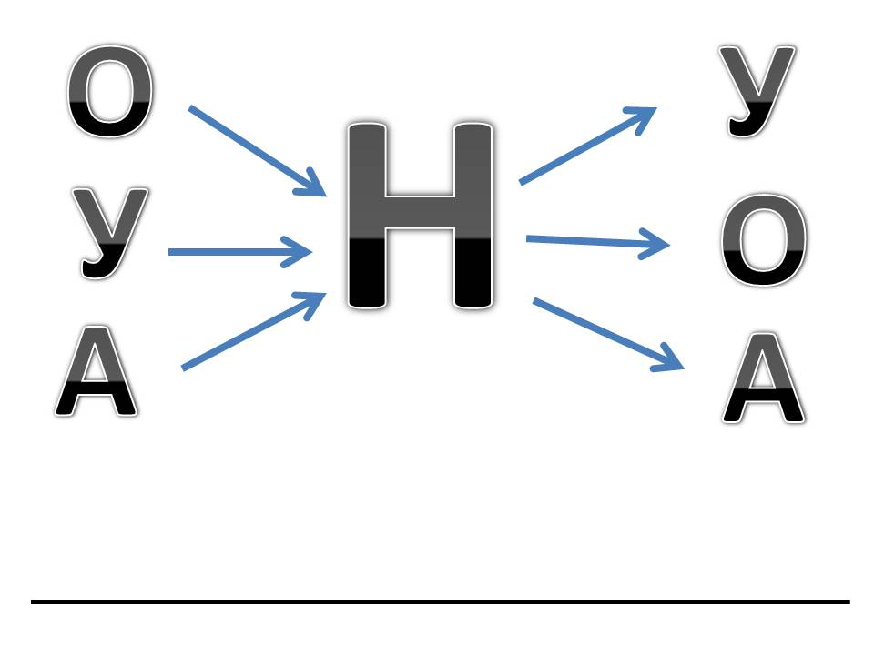

Молодцы! Давайте прочитаем еще раз получившиеся слоги: он, ун, ан, ну, но, на.

А на этом слайде изображены различные картинки в названии которых есть звук Н, вам нужно определить где он находится: в начале слова, в середине или в конце, и соединить со звуковой решеткой.

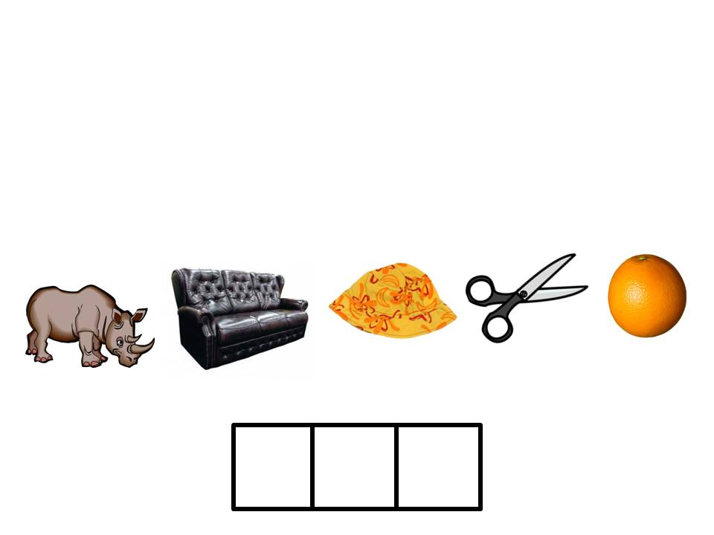

Правильно! А теперь давайте потанцуем. Вставайте со стульев и повторяйте движения за смайликами.



Отдохнули? А теперь следующее задание. Что изображено на этом слайде? (насос)

Нужно придумать предложение со словом насос и начертить схему на доске.

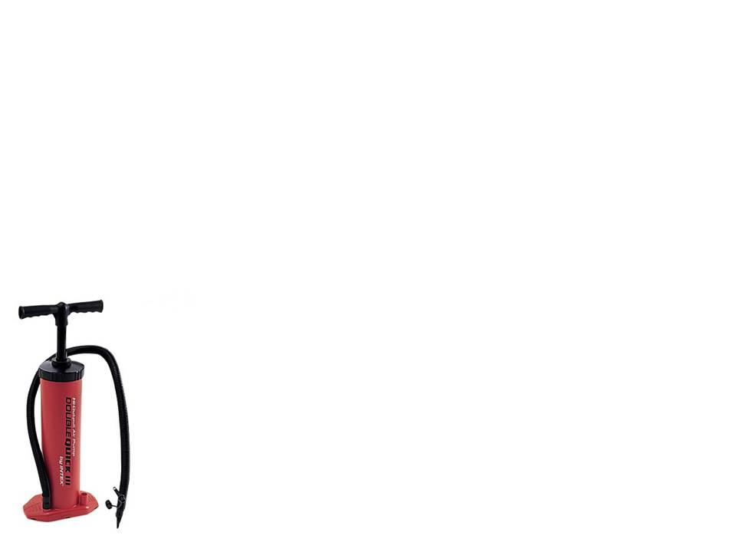

Какие интересные у вас получились предложения. Молодцы!

А сейчас давайте раскрасим на интерактивной доске носки.

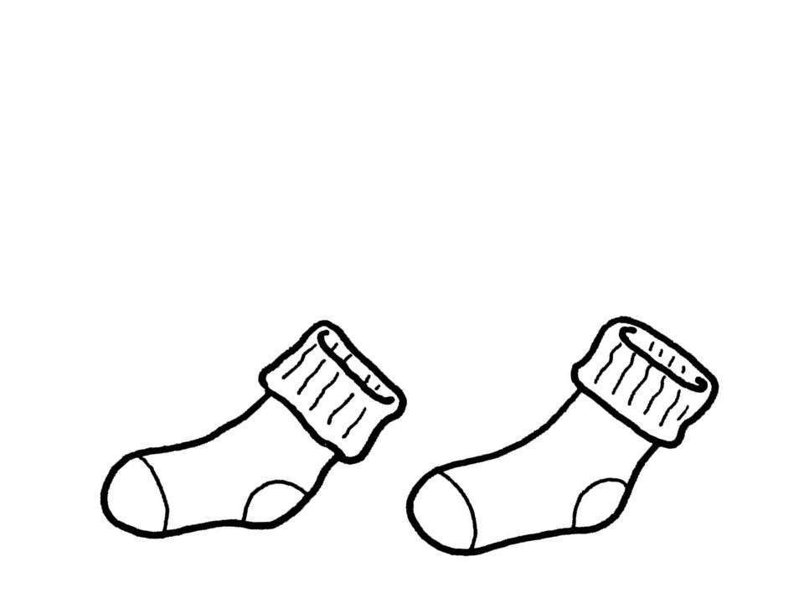

Красивые у вас получились носки.

И последнее задание: ответить на вопросы с помощью пультов. Берите пульты и слушайте вопросы.

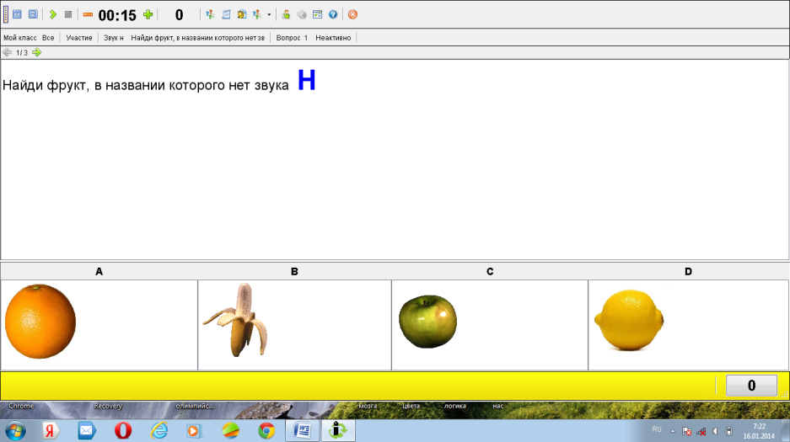

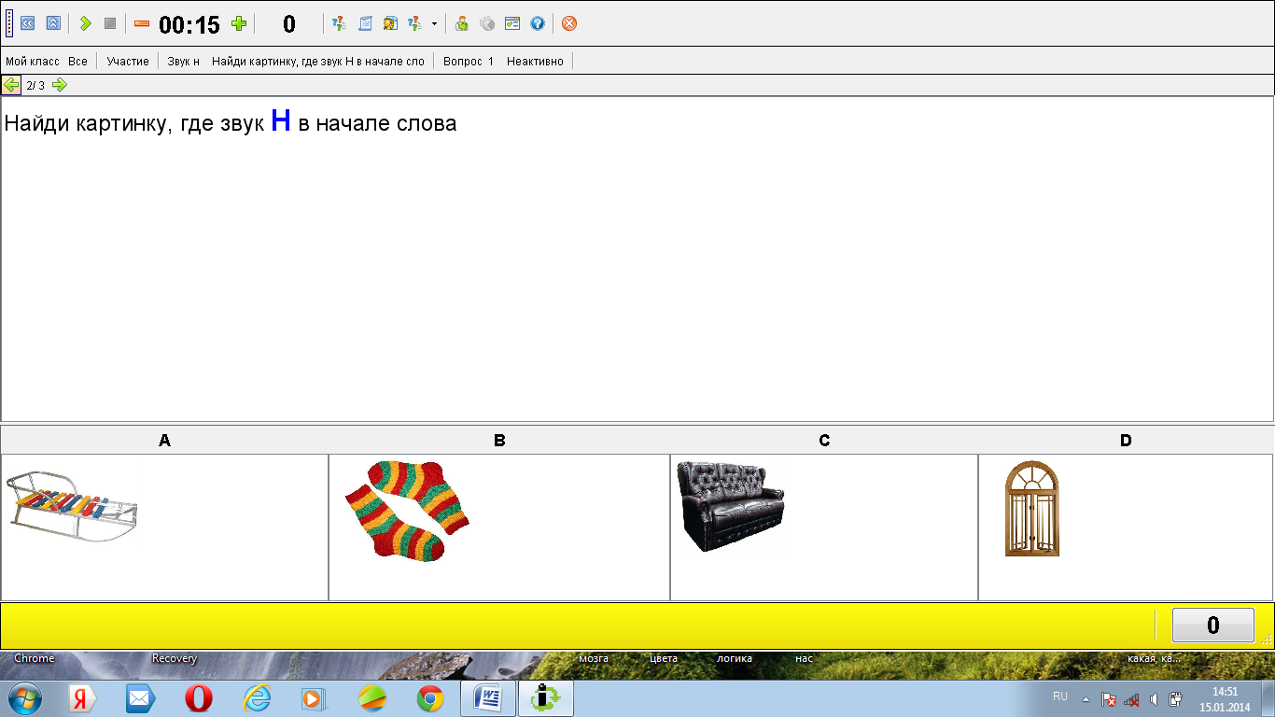

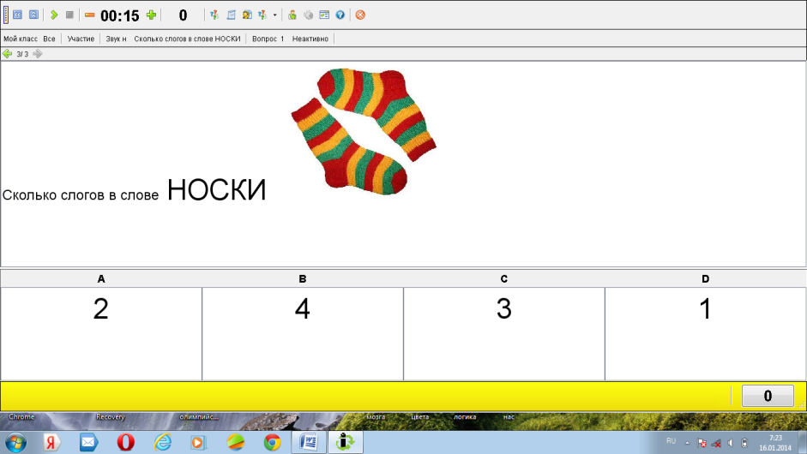

Молодцы! И с этим заданием вы справились отлично!